# CERCA D’APLICACIONS EXISTENTS I PROBLEMÀTIQUES

Seguint la idea de l’Àlex (**Carregadors de lloguer de cotxes elèctrics**) →

<https://www.metropoliabierta.com/informacion-municipal/movilidad/vandalismo-puntos-recarga-vehiculos-electricos-barcelona_23005_102.html> (Escassetat i poc manteniment dels carregadors a Barcelona)

<https://www.motorpasion.com/futuro-movimiento/otro-problemas-espana-vaciada-cuidado-te-desvias-a-2-conduciendo-coche-electrico> (Pocs carregadors arreu del país. Si hi ha pocs carregadors s’incentiva a que la gent no compri cotxes elèctrics i l’objectiu del nostre projecte és fomentar la mobilitat sostenible i no només en nuclis urbans)

<https://www.hibridosyelectricos.com/articulo/actualidad/cargar-coche-electrico-barcelona-deja-ser-gratis/20210118003233041674.html> (A més ara els carregadors deixen de ser gratuïts a Barcelona des de l’any passat)

<https://www.diariodenavarra.es/noticias/vivir/tecnologia/2022/09/07/optar-ruta-sostenible-nueva-funcion-google-maps-europa-540421-3195.html> (nova funcionalitat de Google Maps que et deixa escollir la ruta més sostenible)

→Además, los datos revelan que **España camina hacia una movilidad cada vez más sostenible**, con un aumento notable del tránsito a pie y la navegación con respecto al año pasado, un aumento del 200 % en las búsquedas de estaciones de recarga de vehículos eléctricos, y también un mayor uso compartido de bicicletas, muy popular en Madrid, Valencia o Barcelona. *Font: Diario de Navarra*

Aplicació que fa molt semblant a lo nostre: <https://abetterrouteplanner.com/> ← Aplicar això en carregadors particulars a part dels públics

**Bicicletes** →<https://www.donkey.bike/> ← Lloguer de bicis per a moments puntuals (uns dies o unes hores). A diferència d’ells fariem que els usuaris són els que ofereixen la seva bicicleta com aquesta empresa (​​<https://www.spinlister.com/>)

**Model de negoci de moment**: Ens quedem un % de cada transacció. En el cas de la càrrega que es cobraria a € per minut de càrrega (No per % de càrrega ja que no ens fem responsables de l’estat de les bateries dels vehicles) ens quedariem una petita part de la transacció. En el cas de les bicicletes ens quedariem una part del preu d’aquest lloguer que el proposaria el propietari de la bici

Usuaris propietaris (bicis o carregadors): Tindran al seu perfil el que ofereixen per llogar, la ubicació i la valoració d’altres usuaris. A part també hi ha d’haver un apartat on poder comunicar-se a través d’un xat

# ESTUDI DE MERCAT

## Cotxes elèctrics

Enllaç sobre aplicacions de coches electrics:

<https://www.mundodeportivo.com/urbantecno/aplicaciones/mejores-aplicaciones-coches-electricos>

### Google Maps:

Google Maps ofrece la posibilidad de buscar puntos de carga para vehiculos electricos en su aplicacion para Android Car y Apple Car. En esta versión, marca los puntos de carga, calcula tiempos y paradas en una ruta larga, calcula, a partir de la carga actual del vehículo (cogiéndolo nativamente), donde puedes llegar y cuando necesites llegar. Permite filtrar los cargadores por: Tipo de encufe, tipo de pago, velocidad de carga

### [ABRP](https://abetterrouteplanner.com/):

Bastante parecido a google Maps, de hecho está hecho sobre google maps y luego con [leaflet](https://leafletjs.com/) le han puesto los indicadores. Lo guay de esta app es que te permite personalizar mil cosas. No deja vincularlo con el coche, sino que es app de mobil y web. Si permite enviar ruta de web a mobil. Se tiene que configurar tu vehiculo y opciones de la ruta, y te busca lo mejor, con paradas y tal. Prevision meteorologica y polucion del aire. Solo permite puntos de carga publicos. Estado actual de los cargadores

Capturas de la app para apple:

|  |  |  |
| --- | --- | --- |
|  |  |  |
|  |  |  |

### [Electromaps](https://electromaps.com/):

Electromaps mostra tots els carrgadors existents al teu voltant o en una ruta que vagis a fer. Aquests punts es valoren, es poden deixar comentaris, etc. A part d’això, es conecta amb els carregadors que tenen accés a internet, per tal de saber per quina càrrega te el veicle i quan desconectes a quan s’ha quedat. també manté un historial de càrregues, fa gràfiques, consums, etc. Te fotos de les diferents estacions.

|  |  |  |
| --- | --- | --- |
|  |  |  |
|  |  |  |

### [BlaBlaCar](https://www.blablacar.es/):

Has d’introduir origen, destí, dia i nombre de passatgers. A partir d’aqui, et surten totes les persones que fan aquest trajecte el dia introduit. Al anunci i ha un preu, temps del trajecte aprox, persona conductora i la seva valoració. De la ubicació posada, et diu lo lluny que estas del punt d’origen de la persona. També es pot afegir una desc

Un cop t’interessa alguna, pots escriure a les persones i pactar-ho. Es pot posar com opcions a lo: no fumar, animals, nombre de persones que li caben, etc.

Es poden donar valoracions i deixar comentaris. Per a ser conductors s’a de validar identitat i et surt si an validat carnet o no.

Tambe si son bons conductors i respecten velocitats i tal o no (registre de trajectes).

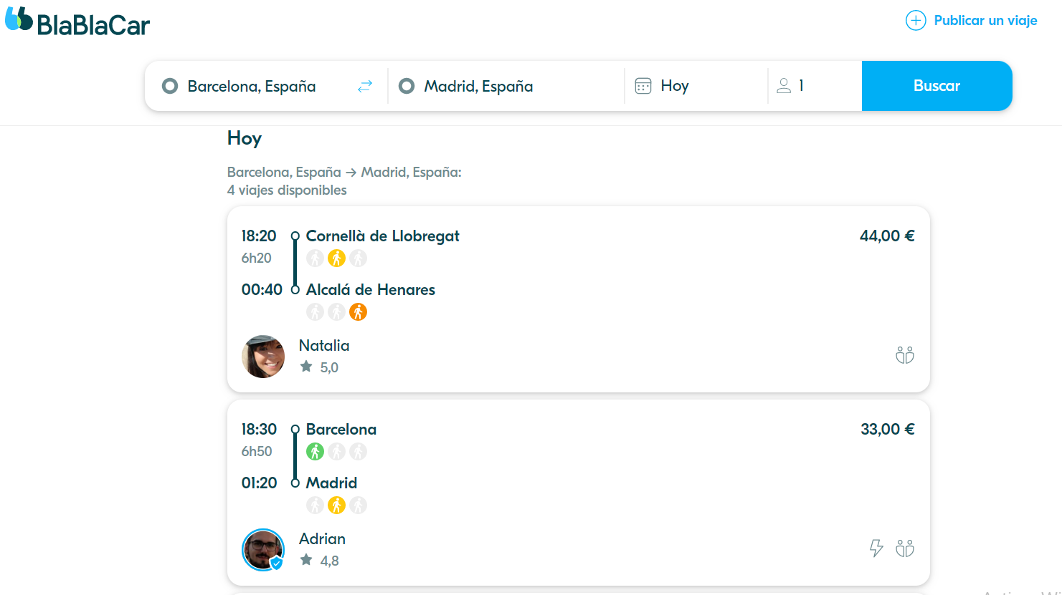

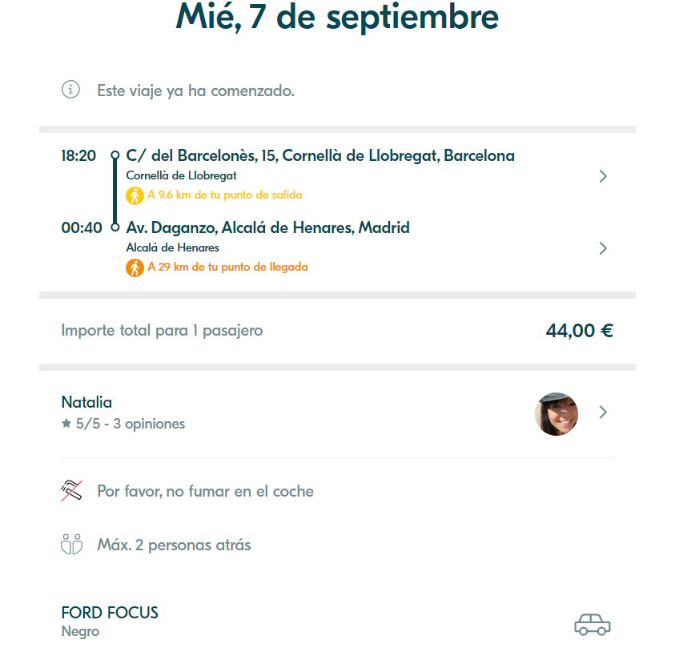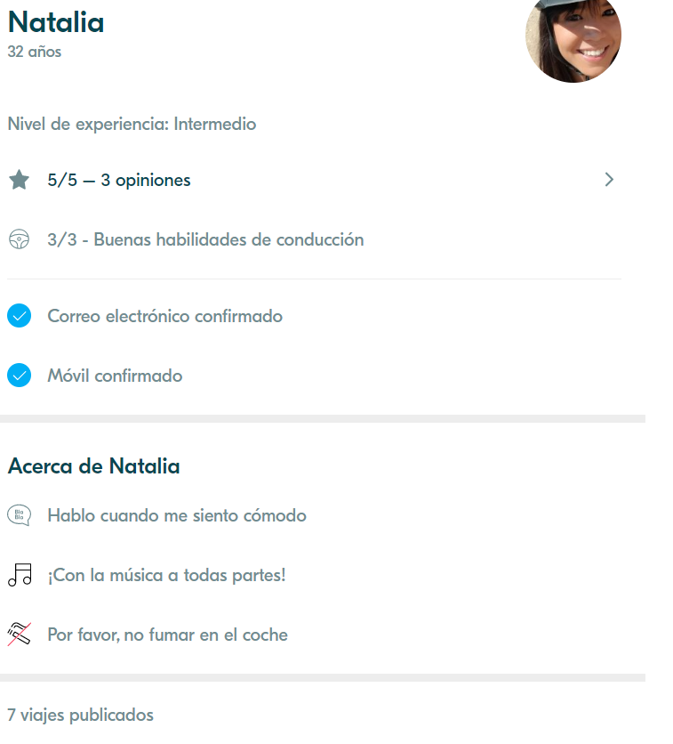

### [Chargemap:](https://es.chargemap.com/)

**Chargemap**

Aquesta aplicació comparteix funcionalitats amb la nostra aplicació final, que tracta de que ofereix informació sobre els punts de carga propers a la teva zona i et fa una guia de planificació de viatges. Té una gran quantitat de punts de carga identificats amb més de 300.000 al seu abast. Com moltes altres aplicacions, aquestes es poden valorar. Conté filtres per tipus de cargador i potencia del cargador tenint en compte la seva disponibilitat.

Opinió, m’agrada la aplicació esteticament.

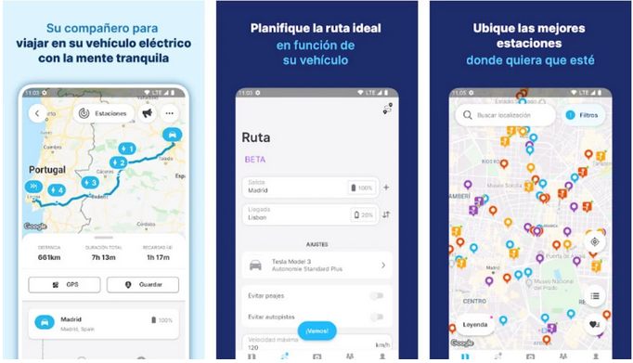

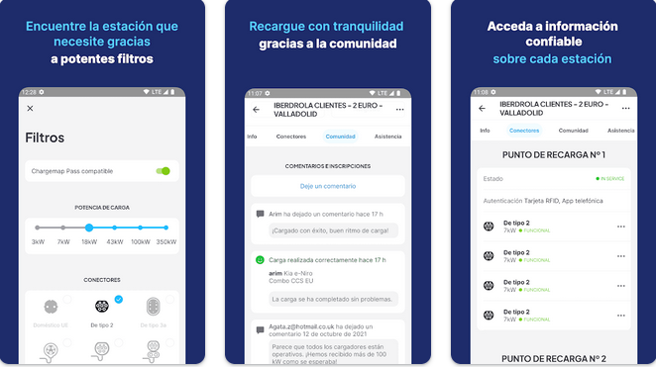

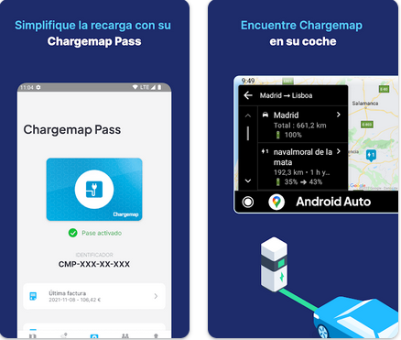

## Bicicletes

### Donkey republic:

Permet trobar botigues de lloguer de bicicletes i llogarles a traves de la app. Esta indicat a botigues. Seria una especie de bicing pero enfocat a utilitzar la bici de manera esporadica. Pagues pel temps utilitzat o pots agafar una tarifa plana. Solen haver-hi estacions de les bicis. N’hi hha d’electriques i de no electriques. Permet reservar la estacio on la vols deixar.

|  |  |  |
| --- | --- | --- |

### [SpinLister](https://www.spinlister.com/):

Permet fer el que havia comentat. Conecta a particulars que tenen bicis i a gent que vol una bici de manera esporàdica. L’aplicació té una part de propietari de bicis i una altra com a buscador. Si llogues bici, has d’omplir tot un formulari amb tota la info (zona, temps de lloguer, foto, tipus, tamany, etc). Per altra banda, els buscadors posen un lloc, la data d’inici i data fin del lloguer i els i surten totes les bicis disponibles amb tota la info. Quan es fa una reserva (+ pagament), aquesta queda com a ocupada i no pot ser reservada per una altra persona. Nomes funciona per navegador, no te app.

